Инструкция к применению

ЧТО НЕОБХОДИМО ДЛЯ ПЕРЕХОДА НА ЦИФРОВОЕ ЭФИРНОЕ ТЕЛЕВИДЕНИЕ?
Для подключения эфирного цифрового телевидения необходимо использовать обычную телевизионную антенну дециметрового (ДМВ) диапазона. Антенна может быть либо комнатной, либо наружной. Ее характеристики для каждого абонента индивидуальны и зависят от удаленности от радиотелевизионной станции и, как следствие, уровня принимаемого сигнала.
Для приема цифрового эфирного телевидения у абонента должен быть цифровой телевизор с тюнером DVB-T2 и поддержкой стандарта сжатия видеосигнала MPEG 4 и поддержкой режима Multiple PLP, либо специальная цифровая приставка к телевизору, так называемый SetTopBox, с тюнером DVB-T2.
Обращаем ваше внимание, что приемное пользовательское оборудование для сигнала DVB-T не поддерживает стандарт DVB-T2. Обладателям оборудования первого поколения потребуются дополнительные приемные устройства.
Среди главных преимуществ DVB-T2 по итогам проведенных испытаний:
- большая зона распространения сигнала;
- эффективное использование частотного ресурса (привлечение большего количества вещателей за счет снижения тарифов на передачу сигнала);
- помехозащищенность (улучшение технических характеристик передаваемого сигнала, т.е. повышение качества изображения);
- энергоэффективность (возможность увеличения количества каналов в одном мультиплексе);
- расширение числа доступных населению телеканалов.
ТЕЛЕВИЗОР
Сегодня в домах россиян установлено свыше 50 миллионов аналоговых телевизоров, которые в большинстве не приспособлены к приёму цифрового эфирного сигнала. Однако уже с 2012 г. на российский рынок ведущие мировые производители начали поставлять телевизоры, адаптированные специально под российскую сеть цифрового эфирного вещания в стандарте DVB-T2.
Прием цифрового эфирного телевидения может осуществляться на телевизор со встроенным цифровым тюнером DVB-T2/MPEG-4 и поддержкой режима Multiple PLPили на обычный аналоговый телевизор, подключенный к цифровой приставке с поддержкой DVB-T2/MPEG-4 и с антенной дециметрового диапазона (коллективной или индивидуальной).
Используйте при настройке цифрового эфирного телевидения инструкцию по эксплуатации вашего телевизора и/или приставки. К общим рекомендациям по настройке приемной телеаппаратуры можно отнести следующие:
• подключите штекер антенного кабеля и, при необходимости, цифровой приставки к телевизору;
• подключите автопоиск каналов - телевизор настроится на соответствующий цифровой эфирный канал, при настройке на канал в ручном режиме необходимо указать частоту канала (35 ТВ канал, 685 МГц);
• в большинстве цифровых телевизоров (и в приставках) есть встроенный индикатор уровня и качества сигнала, что позволит оптимально настроить вашу антенну на прием цифрового эфирного сигнала (см. инструкцию по эксплуатации к телевизору).

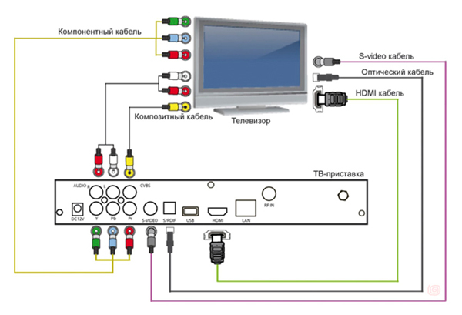
Примечание: для приема государственного цифрового эфирного телевидения в сельской местности на значительном удалении от передающего телецентра рекомендуется использовать индивидуальные наружные антенны дециметрового диапазона с высоким коэффициентом усиления и размещением их на максимально возможной высоте.
АНТЕННА
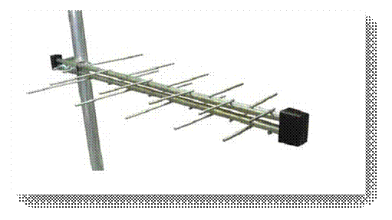
Большинство антенн, используемых населением, предназначены для приема программ метрового диапазона, в то время как цифровое эфирное телевещание будет осуществляться в дециметровом диапазоне. Для уверенного приема цифровых программ рекомендуется поменять приемные антенны метрового диапазона на дециметровые.
В чем отличие МВ и ДМВ диапазонов?
Сигналы эфирного телевидения передаются при помощи ультракоротких радиоволн, сокращенно УКВ, в полосе частот от 48 до 862 МГц. Эта полоса частот условно разделена на 5 диапазонов, объединенных в две группы:
• метровый или МВ (VHF), диапазоны I, II, III; (47- 160 МГц)
• дециметровый или ДМВ (UHF), диапазоны IV, V. (470–862 МГц)
В разных странах существуют некоторые различия в распределении телевизионных каналов между диапазонами эфирного телевидения. В стандарте, используемом в странах СНГ, метровый диапазон включает в себя 1–12 каналы, дециметровый 21–60 каналы.
Если ваш телевизор оснащён цифровым приёмником DVB-T2, вы можете установить антенный разветвитель (двойник), в который подключите и кабельное аналоговое ТВ, и ДМВ-антенну для приёма цифрового эфирного ТВ. Если вы проживаете в частном доме, то установка антенны допускается на крыше, на балконе, оконной раме или стене. Для ее крепления понадобится мачта, кронштейн. В качестве мачты рекомендуется использовать металлическую трубу диаметром 40–50 мм. Жестко установить ее на крыше, чтобы ее не сильно шатало от ветра. Чем меньше отклонение антенны, тем стабильнее прием. Настроив на максимальное качество приема, закрепите антенну на мачте кронштейнами. При расположении антенны под крышей положение антенны может быть любым и определяется исходя из максимального качества приема телесигнала.
Можно ли обойтись без антенны для качественного приема сигнала цифрового эфирного телевидения? Только если вы находитесь в непосредственной близости от передатчика. Попробуйте вместо антенны подключить кусок проволоки или кабеля. Если сигнал будет качественным и стабильным, то антенна даже не понадобится.
Помните! Цифровое эфирное телевидение (DVB-T2) от антенны кабельного телевидения работать не будет! К сожалению, приема не будет, т. к. компании кабельного телевидения поставляют цифровой сигнал либо в другом стандарте вещания, либо в обычном, аналоговом формате.
ПРИСТАВКА (ДЕКОДЕР)
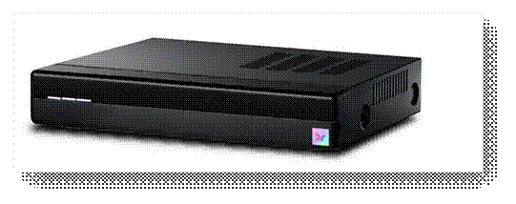
Помимо дециметровых антенн, для приема цифровых эфирных программ необходим специальный приемник – цифровая эфирная приставка (декодер, цифровой ресивер/ set-top-box/ STB). Вместо цифровой эфирной приставки и аналогового телевизора можно приобрести современный телевизор, принимающий стандарт цифрового вещания DVB-Т2.
Однако до ввода в эксплуатацию цифрового эфирного телевещания торопиться с покупкой оборудования не стоит. Дождитесь начала цифрового эфирного вещания именно в вашем населенном пункте, чтобы протестировать покупаемое оборудование.
Приставка для цифрового эфирного телевидения (декодер, цифровой ресивер/ set-top-box/ STB) представляет из себя компактное устройство для приема цифрового эфирного сигнала и передачи его на традиционный телевизор. Цена устройства зависит от сложности прибора, набора функций.
Приобретая приставку, необходимо уточнить:
• оснащен ли приемник слотом условного доступа (САМ-модуль) для возможности приема кодированных программ с помощью смарт-карты (если вы планируете пользоваться платными сервисами, вам понадобится этот слот);
• есть ли возможность записи и воспроизведения через USB;
• позволяет ли приемник принимать телеканалы высокой четкости (HD — HighDefinition); и.т.д.
Очевидно, функциональность приставки будет отражаться на её цене. Обязательно обратите внимание на наличие сервисных центров обслуживания оборудования.
Благодаря использованию приставки DVB-T2 просмотр цифровых каналов становится доступен даже если у вас старый аналоговый телевизор. При этом настройка и установка цифровой эфирной приставки не требует от пользователя никаких специальных знаний и навыков, что делает их простыми и удобными для любой категории потребителей.
Версия для печати
Опубликовано: 24.12.2012 16:41 Обновлено: 25.12.2012 10:42

